Załącznik nr 1 do zarządzenia nr 33/21/22 Dyrektora Szkoły Podstawowej w Czerminie

w Zespole Szkolno-Przedszkolnym w Czerminie z dnia 20.04.2022 r.
Procedury bezpieczeństwa w okresie pandemii COVID-19 na terenie Szkoły Podstawowej w Czerminie
w Zespole Szkolno-Przedszkolnym w Czerminie
(Aktualizacja na dzień 20 kwietnia 2022 r. )

§ 1
Ogólne zasady organizacji pracy
- Szkoła Podstawowa w Czerminie funkcjonuje z uwzględnieniem wytycznych Głównego Inspektora Sanitarnego, Ministra Zdrowia, wytycznych Ministerstwa Edukacji Narodowej oraz Kuratorium Oświaty.
- Do szkoły może uczęszczać uczeń bez objawów infekcji lub choroby zakaźnej.
- Przy wejściu do szkoły znajduje się płyn do dezynfekcji rąk (wraz z informacją o obligatoryjnym dezynfekowaniu rąk przez osoby wchodzące do szkoły oraz instrukcją użycia środka dezynfekującego), z którego zobowiązana jest skorzystać każda osoba wchodząca do szkoły.
- Rekomenduje się, aby uczniowie w pierwszej kolejności po przyjściu do szkoły myli ręce wodą z mydłem.
- Przy wejściu głównym do szkoły umieszcza się numer do kontaktu z inspekcją sanitarną w sprawie koronawirusa +48 22 25 00 115 oraz numery alarmowe 999, 112.
- Ogranicza się do niezbędnego minimum przebywanie w szkole osób z zewnątrz.
- Jeżeli zajdzie konieczność wejścia do szkoły osoby trzeciej z zewnątrz, należy zachować dodatkowe środki ostrożności i zalecenia reżimu sanitarnego.
- Osoby z zewnątrz na terenie szkoły:
- przebywają jedynie w pilnych przypadkach, w pozostałych sytuacjach zalecany jest kontakt telefoniczny lub mailowy (sekretariat@zspczermin.pl tel. 17 7740315);
- do budynku szkoły mogą wchodzić tylko osoby bez objawów infekcji lub choroby zakaźnej;
- osoby z zewnątrz mogą przebywać tylko na parterze w części korytarza prowadzącej do sekretariatu; w pozostałych częściach budynku tylko za zgodą dyrektora szkoły;
- w przypadku konieczności udania się do sekretariatu szkoły może w nim przebywać tylko jedna osoba poza pracownikiem. Pozostałe osoby oczekują na zewnątrz z zachowaniem bezpiecznej odległości między sobą.
- Uczniowie do mycia rąk używają mydła w płynie i wody.
- Do sal lekcyjnych mają wstęp tylko i wyłącznie nauczyciele, uczniowie oraz pracownicy szkoły.
- W toalecie nie może przebywać więcej osób niż kabin sanitarnych.
- Bezdotykowe termometry do pomiaru temperatury znajdują się w sekretariacie, na portierni oraz w świetlicy szkolnej.
- Zużyty jednorazowy sprzęt ochrony osobistej, zdejmowany z zachowaniem ostrożności wrzuca się do specjalnie oznaczonego pojemnika-kosza wyposażonego w worek.
- Jeśli w/w odpady pochodzą od osób z podejrzeniem zarażenia koronawirusem, należy je spakować do specjalnego worka foliowego i przekazać do utylizacji.
- Uczniowie dojeżdżający autobusem szkolnym lub korzystający z transportu publicznego w drodze do szkoły bezwzględnie przestrzegają aktualnie obowiązujących zasad w transporcie publicznym.
§ 2
Zasady wymiany informacji między szkołą a rodzicem
- Wszystkie komunikaty, informacje związane z organizacją pracy szkoły są zamieszczane na stronie internetowej szkoły i/lub dzienniku elektronicznym.
- Wzory pism, dokumentów do wypełnienia przez rodziców są zamieszczane na stronie szkoły (do wydruku) oraz na tablicy informacyjnej w strefie wspólnego przebywania.
- Komunikacja między wychowawcą i rodzicem odbywa się za pomocą e-dziennika, e-maila, telefonicznie. Adresy mailowe nauczycieli znajdują się na stronie internetowej szkoły.
- Kontakty osobiste rodzica z wychowawcą, nauczycielem, dyrektorem zaleca się ograniczyć do minimum – sprawy ważne.
- Opłaty za wyżywienie rodzice dokonują do 10 – go każdego miesiąca na konto bankowe.

§ 3
Organizacja i funkcjonowanie klas szkolnych
- Zapewnia się taką organizację pracy i jej koordynację, która utrudni stykanie się ze sobą poszczególnych grup uczniów.
- Jedna grupa uczniów przebywa w miarę możliwości w wyznaczonej i stałej sali, za wyjątkiem zajęć wychowania fizycznego i informatyki.
- Obowiązują ogólne zasady higieny: częste mycie rąk (po przyjściu do szkoły należy bezzwłocznie umyć ręce), ochrona podczas kichania i kaszlu, unikanie dotykania oczu, nosa i ust, niedzielenie się napoczętym jedzeniem.
- Uczniowie korzystają tylko z własnych przyborów, podręczników, które mogą znajdować się na stoliku szkolnym ucznia, w tornistrze lub we własnej szafce; nie zabierają do szkoły żadnych dodatkowych rzeczy poza wyznaczonymi – koniecznymi do prowadzenia zajęć.
- Uczeń posiada własne przybory i podręczniki, które w czasie zajęć mogą znajdować się na stoliku szkolnym ucznia lub w tornistrze. Uczniowie nie wymieniają się przyborami szkolnymi między sobą.
- Uczeń nie zabiera ze sobą do szkoły niepotrzebnych przedmiotów. Ograniczenie to nie dotyczy uczniów ze specjalnymi potrzebami edukacyjnymi, w szczególności z niepełnosprawnościami. W takich przypadkach należy dopilnować, aby uczniowie nie udostępniali swoich rzeczy innym, natomiast opiekunowie ucznia powinni zadbać o regularne czyszczenie (pranie lub dezynfekcję) rzeczy.
- Sale, w których odbywają się zajęcia są porządkowane i dezynfekowane co najmniej raz dziennie.
- Sale i części wspólne (korytarze) wietrzone są co najmniej raz na godzinę, w czasie przerwy, a w razie potrzeby także w czasie zajęć. W przypadku sprzyjającej pogody zajęcia prowadzone są przy otwartych oknach.
- W salach lekcyjnych, częściach wspólnych szkoły nie ma obowiązku zakrywania ust i nosa – zarówno przez uczniów, jak i nauczycieli. Nie ma jednak przeszkód aby korzystać z takiej formy zabezpieczenia.
- Nauczyciel w klasach I-III organizuje przerwy dla swoich uczniów w interwałach adekwatnych do potrzeb, jednak nie rzadziej niż co 45 min. Grupa spędza przerwy pod nadzorem nauczyciela.
- W klasach starszych przerwy są organizowane zgodnie z planem zajęć i planem dyżurów. Uczniowie spędzają przerwy pod opieką nauczycieli dyżurujących.
- W czasie przerw uczniowie mogą przebywać tylko w wyznaczonych miejscach.
- W miarę sprzyjających warunków pogodowych uczniowie jak najwięcej czasu spędzają na świeżym powietrzu.
- Dozwolone jest organizowanie wyjść poza teren szkoły, organizację wycieczek i wyjazdów szkolnych.
- Uczeń i nauczyciel przed rozpoczęciem zajęć z przedmiotów informatycznych obowiązkowo dezynfekuje dłonie płynem, który znajduje się przy drzwiach sali. Klawiatury i myszki są dezynfekowane przez wyznaczonego pracownika szkoły na koniec dnia.
- Zajęcia pozalekcyjne są organizowane w małych grupach lub w oddziałach klasowych, z zachowaniem ograniczeń, zakazów i nakazów przeciwepidemicznych. Przed rozpoczęciem i po zakończeniu tych zajęć obowiązuje mycie i dezynfekcja powierzchni dotykowych oraz dokładne wietrzenie sal.
§ 4
Nauczyciele
- Nauczyciel pracuje wg ustalonego przez dyrektora harmonogramu realizując zajęcia dydaktyczne, wychowawcze i opiekuńcze w szkole.
- Podstawowa forma pracy z uczniami w budynku szkoły to zajęcia dydaktyczne, opiekuńcze i wychowawcze.
- Nauczyciel dokumentuje prowadzone zajęcia w dzienniku w sposób ustalony przez dyrektora szkoły.
- Nauczyciel wychowawca zobowiązany jest do wyjaśnienia uczniom, jakie zasady bezpieczeństwa obecnie obowiązują w szkole.
- Nauczyciel zobowiązany jest zwracać uwagę na konieczność regularnego mycia rąk, szczególnie po przybyciu do szkoły, przed jedzeniem, po skorzystaniu z toalety i po powrocie z zajęć na świeżym powietrzu.
- W razie wystąpienia niepokojących objawów u dziecka nauczyciel, za zgodą rodzica, może zmierzyć temperaturę w trakcie zajęć.
§ 5
Rodzice
- Rodzice zobowiązani są zapoznać się z zasadami obowiązującymi w szkole w czasie trwania epidemii COVID-19.
- Ze względu na konieczność zapewnienia szybkiej, skutecznej komunikacji z opiekunami ucznia, rodzice przekazują szkole co najmniej dwa sposoby skutecznego kontaktu (telefony, maile itp.); w razie zmian zobowiązani są do uaktualnienia danych.
- Rodzice zobowiązani są do przekazania wychowawcy lub dyrektorowi istotnych informacji na temat stanu zdrowia swojego dziecka i do niezwłocznego informowania o każdej ważnej zmianie.
- Należy regularnie przypominać dziecku o podstawowych zasadach higieny. Dziecko powinno unikać dotykania oczu, nosa i ust, często myć ręce wodą z mydłem, nie podawać ręki na powitanie. Powinno się zwrócić uwagę na sposób zasłaniania twarzy podczas kichania czy kasłania.
§ 6
Pracownicy szkoły
- Pracownicy szkoły zwracają szczególną uwagę na profilaktykę zdrowotną i dokładają wszelkich starań, by chronić siebie, uczniów i innych pracowników przed zarażeniem.
- Podczas wykonywania czynności służbowych nie ma obowiązku zakrywania ust i nosa.
- Każdy pracownik ma obowiązek niezwłocznego informowania dyrektora szkoły o zdarzeniach mogących mieć wpływ na bezpieczeństwo uczniów oraz pracowników w zakresie szerzenia się COVID-19.
- Personel kuchenny i pracownicy administracji oraz obsługi sprzątającej ograniczają kontakty z uczniami oraz nauczycielami do minimum.
- Każda osoba sprzątająca odpowiedzialna za utrzymanie czystości danych pomieszczeń wypełnia kartę monitoringu wykonywanych prac porządkowo – dezynfekcyjnych – załącznik nr 3.
- Przeprowadzając dezynfekcję, ściśle przestrzega się zalecenia producenta znajdujące się na opakowaniu środka do dezynfekcji. Ważne jest ścisłe przestrzeganie czasu niezbędnego do wywietrzenia dezynfekowanych pomieszczeń i przedmiotów, tak aby uczniowie nie byli narażeni na wdychanie oparów środków służących do dezynfekcji.
- Pracowników obsługi zobowiązuje się do:
- utrzymywania ciągów komunikacyjnych w czystości (podłóg szatni i korytarzy) – mycie 2 razy dziennie lub częściej w razie potrzeby,
- dezynfekcji powierzchni dotykowych: poręcze, klamki, wyłączniki – raz dziennie oraz w razie potrzeby,
- dezynfekcji sprzętu i powierzchni płaskich w tym blatów, poręczy krzeseł przynajmniej raz dziennie oraz w razie potrzeby,
- dezynfekcji toalet – 2 razy dziennie całościowo, doraźnie po każdej przerwie oraz w razie potrzeby.
- Do obowiązków personelu obsługi należy także:
- sprawdzanie poziomu płynów do dezynfekcji rąk w pojemnikach umieszczonych przy wejściu do szkoły oraz w użytkowanych salach i pomieszczeniach i bieżące uzupełnianie,
- napełnianie i uzupełnianie podajników i dozowników w toaletach, a także ich mycie i dezynfekowanie,
- wymiana worków w koszach na śmieci, opróżnianie koszy oraz ich mycie i dezynfekcja.

§ 7
Przyprowadzanie i odbierania ucznia ze szkoły
- Do szkoły może uczęszczać uczeń bez objawów infekcji lub choroby zakaźnej.
- W przypadku, gdy istnieje podejrzenie, że uczeń nie jest zdrowy, nauczyciel lub inny pracownik szkoły informuje o tym fakcie dyrektora szkoły, który podejmuje ostateczną decyzję w sprawie przyjęcia ucznia na zajęcia w danym dniu.
- W celu zapewnienia bezpiecznych i higienicznych warunków pobytu w szkole wszystkim uczniom, nauczyciel może odmówić przejęcia opieki nad uczniem, u którego widoczne są objawy infekcji.
- Uczniów do szkoły mogą przyprowadzać i odbierać tylko osoby zdrowe.
- Osoby przyprowadzające i odbierające dzieci do szkoły powinny unikać skupiania się w grupy i zapobiegać tworzeniu skupisk przez dzieci.
- Opiekunowie odprowadzający dzieci mogą wchodzić do budynku szkoły lub na teren szkoły, zachowując zasady:
- 1 opiekun z dzieckiem/dziećmi;
- dystans od kolejnego opiekuna z dzieckiem/dziećmi oraz pracowników szkoły.
- Opiekunowie powinni przestrzegać obowiązujących zasad związanych z bezpieczeństwem zdrowotnym obywateli.
- Zabronione jest pozostawianie dzieci bez opieki przed budynkiem szkoły.
- Rodzice lub osoby przez nich upoważnione powinni przyprowadzić dziecko do szkoły przed wyznaczonym czasem rozpoczęcia zajęć umożliwiającym przebranie się w szatni (uczniowie niedojeżdżający i niekorzystający ze świetlicy porannej najwcześniej 7:45).
- W drodze do i ze szkoły opiekunowie oraz uczniowie przestrzegają aktualnych przepisów prawa dotyczących zachowania w przestrzeni publicznej.
- Uczniowie wchodzą do budynku szkoły przez szatnię.
- Zabrania się wchodzenia rodziców do szatni.
- Czynności związane z przyprowadzeniem i odbieraniem dziecka ze szkoły powinny być wykonywane sprawnie i szybko.
- Osoby odbierające dziecko ze szkoły zobowiązane są opuścić jej teren niezwłocznie po przejęciu opieki nad dzieckiem.
- Rodziców zobowiązuje się do przekazania powyższych zasad wszystkim osobom, które będą przyprowadzać dziecko oraz osobom upoważnionym do odbioru dziecka ze szkoły.

§ 8
Zasady korzystania z biblioteki szkolnej
- Harmonogram pracy biblioteki jest udostępniony na stronie internetowej szkoły i/lub w dzienniku elektronicznym. Bibliotekarz pozostaje również do dyspozycji czytelników pod adresem mailowym marianna.brzychcy1@zspczermin.pl.
- Przy wejściu do biblioteki może przebywać tylko jedna osoba, a w bibliotece maksymalnie dwie (oprócz bibliotekarza) przy zachowaniu odpowiedniej odległości.
- Obowiązuje zakaz wolnego dostępu do półek z książkami i czasopismami.
- Książki i inne materiały czytelnikowi podaje bibliotekarz.
- Pomieszczenia biblioteki będą systematycznie wietrzone, a powierzchnie wspólne, z którymi stykają się użytkownicy i pracownicy biblioteki, regularnie czyszczone.
- Po przyjęciu książek od czytelnika należy każdorazowo zdezynfekować ręce i blat, na którym leżały książki.

§ 9
Zasady korzystania z sali gimnastycznej, placu zabaw i boiska szkolnego
- W sali gimnastycznej używany sprzęt sportowy oraz podłoga są myte detergentem lub dezynfekowane po każdym dniu zajęć, a w miarę możliwości po każdych zajęciach.
- Podczas realizacji zajęć, w tym zajęć wychowania fizycznego i sportowych, w których nie można zachować dystansu, należy ograniczyć ćwiczenia i gry kontaktowe.
- Podczas zajęć można korzystać tylko z takich pomocy, sprzętów, które można dezynfekować, umyć.
- Wykorzystywane do zajęć i zabaw przybory sportowe np. piłki, skakanki, obręcze są dezynfekowane lub myte po każdych zajęciach.
- Jeżeli pozwalają na to warunki atmosferyczne zaleca się korzystanie przez uczniów w czasie przerw z boiska szkolnego oraz pobyt na świeżym powietrzu na terenie szkoły.
- Po powrocie ze świeżego powietrza uczniowie dokładnie myją ręce.
- Nauczyciel wychowania fizycznego dba o bezpieczeństwo uczniów w czasie korzystania z szatni przy sali gimnastycznej. Uczniowie korzystają z niej rotacyjnie.

§ 10
Zasady korzystania ze świetlicy szkolnej
- Do świetlicy może uczęszczać wyłącznie zdrowy uczeń bez objawów chorobowych sugerujących chorobę zakaźną.
- W przypadku, gdy istnieje podejrzenie, że uczeń nie jest zdrowy, wychowawca świetlicy lub inny pracownik szkoły informuje o tym fakcie dyrektora szkoły, który podejmuje ostateczną decyzję w sprawie przyjęcia ucznia do świetlicy w danym dniu.
- Dziecko do świetlicy mogą przyprowadzać i odbierać tylko osoby zdrowe.
- Rodzice odbierający dzieci klas I-III z sali świetlicowej, znajdującej się na II piętrze budynku do godziny 16:00 informują telefonicznie opiekuna świetlicy o swoim przybyciu. Osoba wyznaczona przez dyrektora szkoły sprowadza dziecko na parter i przekazuje go w ręce rodzica/opiekuna.
- Zajęcia świetlicowe odbywają się w różnych salach dydaktycznych.
- Sale świetlicowe są regularnie wietrzone - co najmniej raz na godzinę, w tym w szczególności przed przyjęciem wychowanków oraz po przeprowadzeniu dezynfekcji. Klamki, włączniki światła i inne powierzchnie lub elementy wyposażenia często używane są regularnie dezynfekowane - codziennie przed przyjściem dzieci do świetlicy i w trakcie pracy świetlicy w zależności od potrzeb.
- Do sal świetlicy mają wstęp tylko i wyłącznie nauczyciele, dzieci oraz pracownicy szkoły.
- Jeżeli pozwalają na to warunki atmosferyczne zaleca się korzystanie w trakcie pobytu dziecka na świetlicy z boiska szkolnego oraz pobytu na świeżym powietrzu na terenie szkoły, przy zachowaniu dystansu społecznego.
- Zasady zachowania bezpieczeństwa w czasie epidemii podczas korzystania z zajęć świetlicowych zawarte są w regulaminie świetlicy. Środki do dezynfekcji rąk są rozmieszczone w świetlicy tak, aby umożliwić łatwy dostęp dla wychowanków pod nadzorem opiekuna. Zaleca się mycie rąk wodą z mydłem zamiast środków do dezynfekcji rąk.
§ 11
Zasady korzystania z szatni
- Każda klasa ma przypisany swój boks w szatni.
- Z szatni szkolnej korzystają wyłącznie uczniowie szkoły zgodnie z ustalonym planem lekcji.
- W szatni uczniowie przebywają jedynie w celu pozostawienia odzieży wierzchniej i obuwia. Po dokonaniu tych czynności niezwłocznie opuszczają szatnię.
- Porządku pilnuje nauczyciel, który pełni dyżur w szatni.
- W szatni należy w miarę możliwości wykorzystywać co drugi wieszak w taki sposób, aby okrycia wierzchnie nie stykały się z ubraniami innych uczniów.
- W okresie wskazanym przez dyrektora wszystkich uczniów obowiązuje zmiana obuwia. Zaleca się obuwie z białą podeszwą.
- Uczniowie wkładają obuwie do podpisanych worków.
- Niedozwolone jest przebywanie w szatni podczas lekcji i przerw śródlekcyjnych.
- Nauczyciele pełniący dyżur na łączniku zobowiązani są do koordynowania ruchem na korytarzu prowadzącym do szatni oraz w szatni tak, aby ograniczyć gromadzenie się uczniów.
- W czasie lekcji szatnia pozostaje zamknięta. Wejście do pomieszczeń będzie możliwe po skończeniu zajęć zgodnie z planem lekcji danej klasy.

§ 12
Zasady funkcjonowania kuchni i stołówki
- Personel kuchenny ogranicza kontakty z uczniami oraz nauczycielami.
- Pracownicy kuchni zachowują (w miarę możliwości ) odległość między stanowiskami pracy, a jeśli to niemożliwe – środki ochrony osobistej.
- Osoby pracujące w kuchni i na stołówce często i dokładnie myją ręce wodą z mydłem albo dezynfekują osuszone dłonie środkiem na bazie alkoholu (min. 60%).
- Pracownicy restrykcyjnie przestrzegają zasad higieny, dobrych praktyk higienicznych, utrzymują wysoki stopień higieny osobistej, wykorzystują odzież ochronną i środki ochrony osobistej. Szczególną uwagę należy zwrócić na mycie i dezynfekcję stanowisk pracy, opakowań produktów, sprzętu kuchennego, naczyń stołowych oraz sztućców.
- Obowiązuje mycie w temperaturze min 60 stopni lub wyparzanie naczyń i sztućców wielorazowych.
- Przygotowane posiłki wydaje się przez ladę podawczą. Posiłki odbierają pojedynczo uczniowie lub, jeśli jest taka potrzeba, nauczyciel opiekujący się grupą.
- Naczynia po posiłkach są odnoszone pojedynczo przez uczniów do okienka „zwrot naczyń”, skąd na bieżąco są odbierane do mycia przez wyznaczonego pracownika kuchni.
- Po każdym posiłku blaty, stoły i poręcze krzeseł są czyszczone przez personel do tego wyznaczony.
- Spożywanie posiłków odbywa się wg ustalonego harmonogramu podanego do wiadomości uczniów i rodziców.
- Powyższy harmonogram może ulec zmianie po rozpoznaniu potrzeb w zakresie organizacji dożywiania dla uczniów.
- Uczniowie mogą spożywać posiłki i napoje przyniesione z domu. Posiłki mogą być przynoszone w pojemnikach prywatnych i w nich spożywane.
- Po zakończeniu pracy pracownicy gruntownie dezynfekują powierzchnie, sprzęty i pomieszczenia zaplecza kuchennego, zmywalni i obieralni.
- Pracownicy dbają o higieniczny odbiór towaru od dostawców. Należy zwracać uwagę na ubiór dostawcy: fartuch, rękawiczki oraz na czystość samochodu, którym dostarczany jest towar. Towar powinien być zabezpieczony przed ewentualnym zakażeniem np. pieczywo powinno być zakryte czystym papierem. Dostawca nie wchodzi na teren szkoły, towar zostawia w wyznaczonym miejscu.

§ 13
Postępowanie w przypadku podejrzenia choroby zakaźnej u ucznia lub pracownika szkoły
- Do szkoły mogą przychodzić jedynie uczniowie/pracownicy bez objawów infekcji lub choroby zakaźnej.
- W szkole jest przygotowane pomieszczenie tzw. Izolatorium (dawny gabinet stomatologiczny), wyposażone w środki ochrony i płyn dezynfekujący, w którym można odizolować osobę w przypadku zaobserwowania objawów choroby infekcyjnej.
- W przypadku wystąpienia u pracownika będącego na stanowisku pracy objawów choroby zakaźnej dyrektor szkoły odsuwa go od wykonywanych czynności. Jeżeli jest taka konieczność wzywa pomoc medyczną.
- Ucznia podejrzanego o zakażenie koronawirusem jak najszybciej odizolowuje się od reszty osób pozostających pod opieką szkoły.
- Nauczyciel/pracownik może zmierzyć uczniowi temperaturę ciała za pomocą termometru bezdotykowego, jeśli rodzice wyrazili na to zgodę.
- W przypadku wystąpienia konieczności odizolowania ucznia przejawiającego objawy choroby, nauczyciel/pracownik niezwłocznie powiadamia o tym fakcie dyrektora, z którym ustala sposób postępowania.
- Dyrektor lub inny pracownik wyznaczony przez dyrektora niezwłocznie powiadamia rodziców/prawnych opiekunów ucznia o zaistniałej sytuacji i konieczności pilnego odebrania ucznia ze szkoły.
- Do czasu przyjazdu rodziców i opuszczenia szkoły przez chorego ucznia, uczeń przebywa w wyznaczonym pomieszczeniu pod nadzorem pracownika szkoły.
- Obszar, w którym przebywał i poruszał się uczeń/pracownik z objawami infekcji poddaje gruntownemu sprzątaniu i dezynfekcji, zgodnie z funkcjonującymi w szkole procedurami.

§14
Postanowienia końcowe
- Procedura wchodzi w życie z dniem podpisania i obowiązuje do odwołania.
- Procedura może być modyfikowana.
- Procedura zostanie opublikowana na stronie szkoły, udostępniona w formie papierowej w pokoju nauczycielskim, tablicy informacyjnej w przedsionku szkoły.
- Uczniowie zostaną zapoznani z niniejszą procedurą na pierwszych zajęciach z wychowawcą.
- Rodzice zostaną również zapoznani z procedurą podczas pierwszych zebrań zorganizowanych przez szkołę.
- Pracownicy administracji i obsługi zostaną zapoznani z procedurą podczas szkolenia.
- O wszelkich zmianach w procedurze będą niezwłocznie powiadamiane osoby zainteresowane.

Załącznik nr 1 - instrukcja dezynfekcji rąk
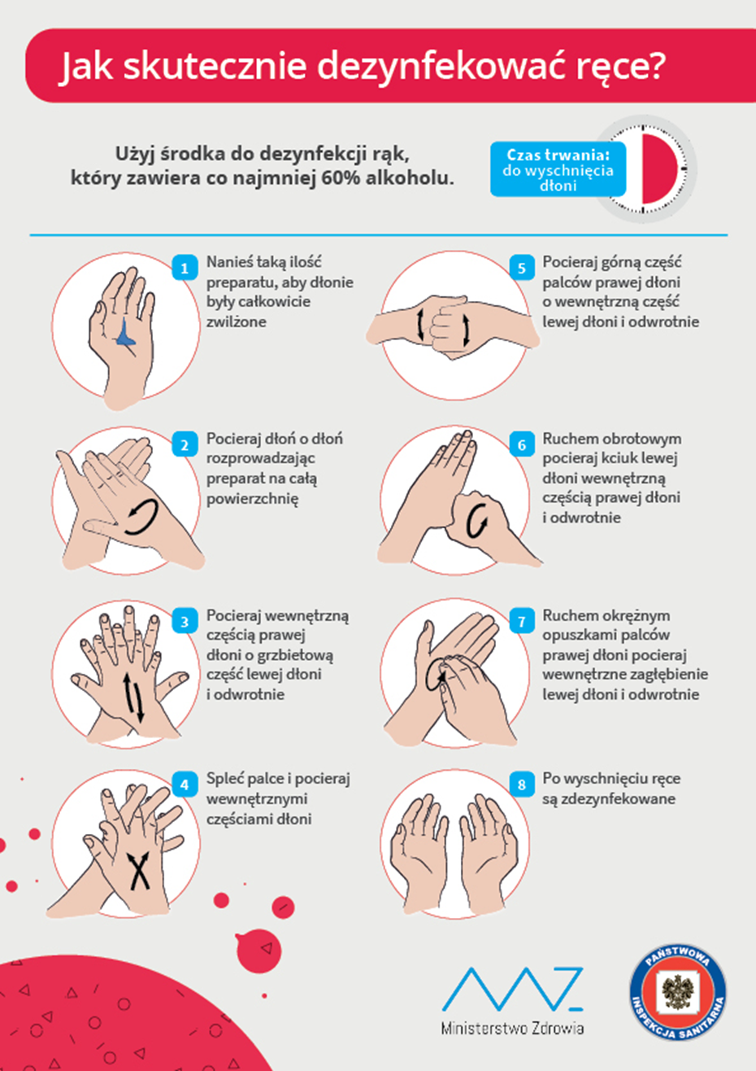

Załącznik nr 2- zgoda na pomiar temperatury

Oświadczenie

My, niżej podpisani, wyrażamy zgodę na mierzenie temperatury mojego dziecka…...................………
w trakcie trwania opieki pełnionej przez szkołę, w razie zaobserwowania u dziecka niepokojących objawów zdrowotnych.

……………………......................….. ………......................…………………………………..
miejscowość i data podpisy rodziców/opiekunów prawnych

Załącznik nr 3 - karta monitorowania prac porządkowych

Rejestr prac porządkowych – mycie i dezynfekcja
Data i godzina | Zastosowane środki dezynfekujące | Miejsce dezynfekcji | Podpis pracownika

Załącznik nr 4 – instrukcja mycia rąk
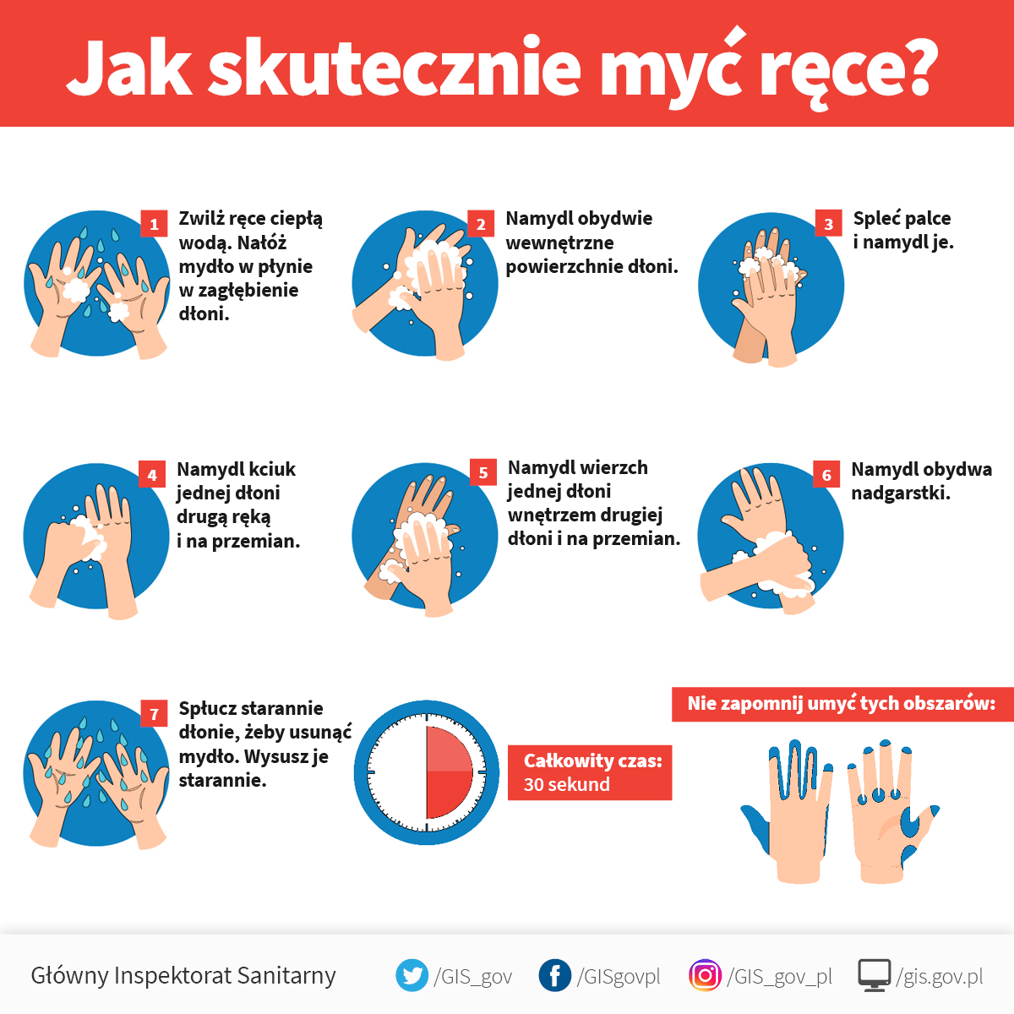

Załącznik nr 5 – instrukcja prawidłowego nakładania i zdejmowania maseczki
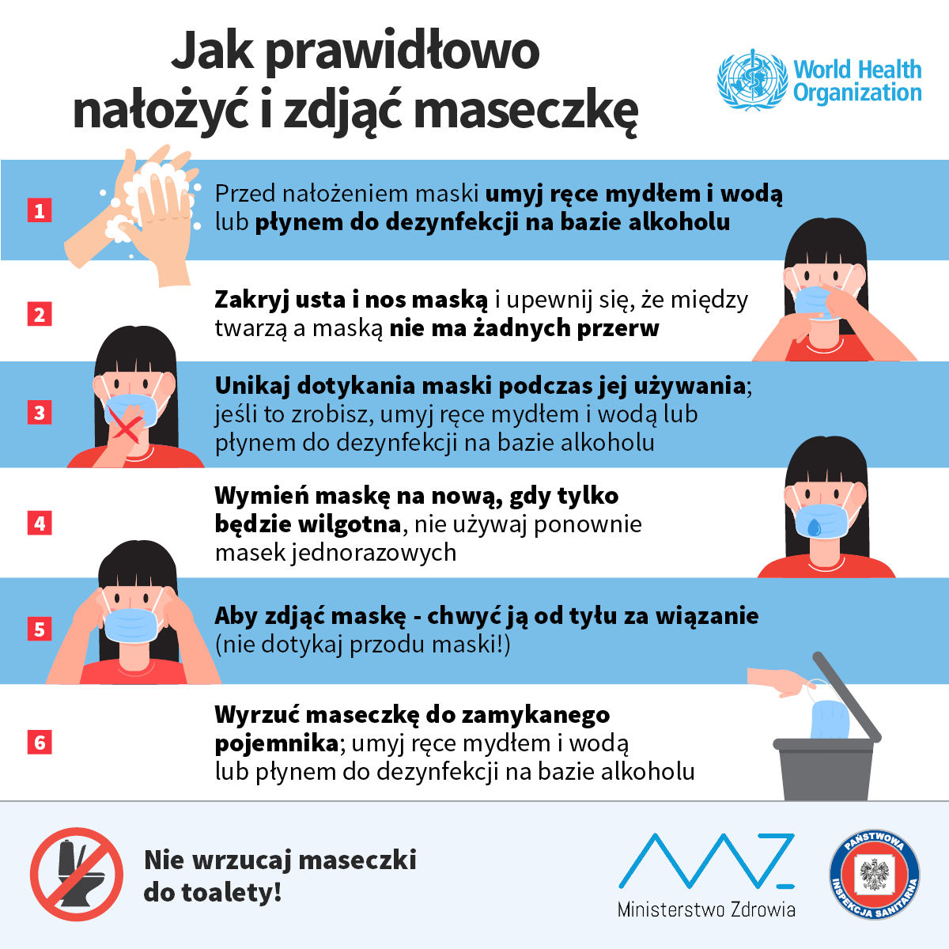

Załącznik nr 6 – instrukcja prawidłowego nakładania i zdejmowania rękawiczek

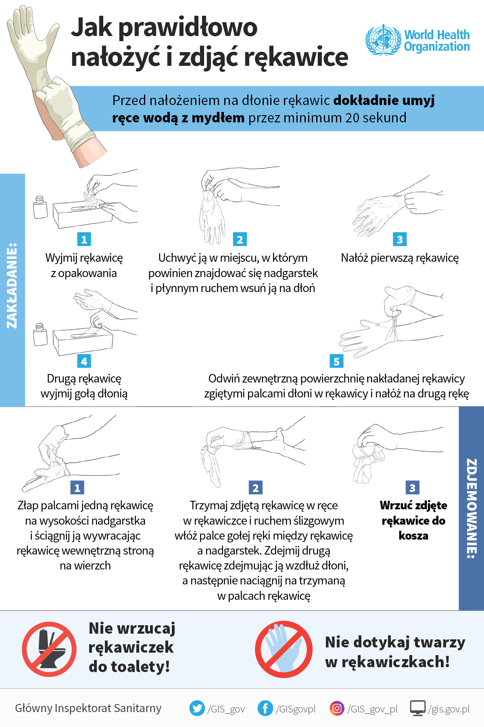

Załącznik nr 7 – wykaz produktów biobójczych

- TRISEPT MAX – płyn do dezynfekcji rąk, nr pozwolenia: 0001/TP/20
- TRISEPT COMPLEX – płyn do dezynfekcji higienicznej i chirurgicznej rąk, powierzchni oraz urządzeń, nr pozwolenia: 0007/TP/20

